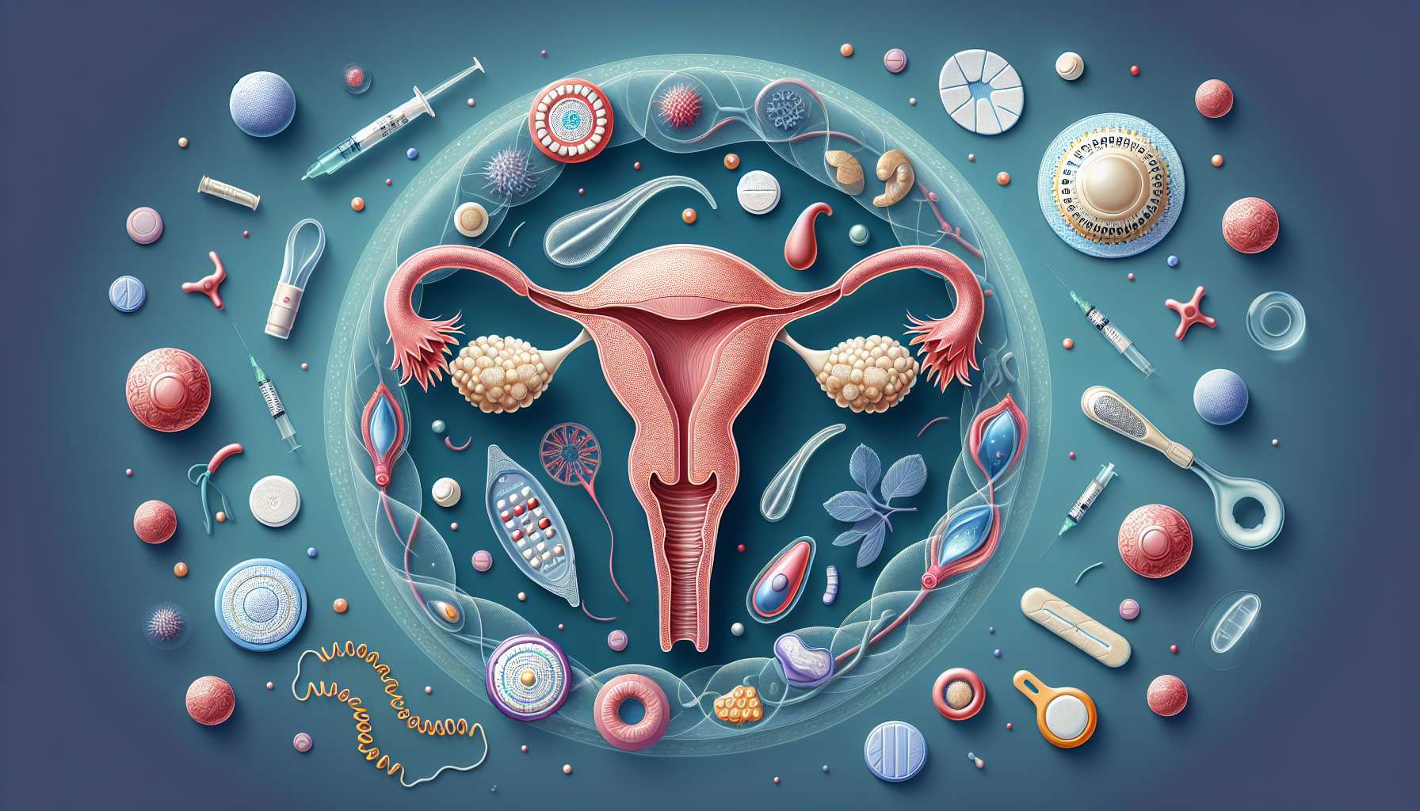

I contraccettivi ormonali sono ampiamente utilizzati dalle donne in età fertile per evitare una gravidanza non desiderata, ma anche per regolare il loro ciclo mestruale e alleviare alcuni sintomi. Questi metodi contraccettivi, che includono la pillola combinata, la pillola progestinica, il cerotto, l'anello vaginale, l'impianto e il dispositivo intrauterino (IUD) ormonale, agiscono modificando l'equilibrio ormonale naturale e interferendo con il normale funzionamento dell'asse ipotalamo-ipofisario-ovarico.  
  
Il principale meccanismo d'azione dei contraccettivi ormonali è l'inibizione dell'ovulazione. Gli estrogeni e i progestinici sintetici contenuti in questi metodi bloccano la secrezione pulsatile di GnRH (Gonadotropin-Releasing Hormone) da parte dell'ipotalamo, causando una diminuzione della produzione di FSH (Follicle-Stimulating Hormone) e LH (Luteinizing Hormone) da parte dell'ipofisi. In assenza di picco di LH, non può verificarsi l'ovulazione, impedendo così la fecondazione.  
  
Esempio : Sophie, 25 anni, prende una pillola combinata da diversi anni per evitare una gravidanza. Ogni mese, nota che le sue mestruazioni sono più leggere e meno dolorose rispetto a prima dell'assunzione della pillola. La sua ginecologa le spiega che è dovuto all'effetto degli ormoni contenuti nella pillola, che bloccano l'ovulazione e atrofizzano l'endometrio, riducendo così l'abbondanza e la durata dei sanguinamenti.  
  
I contraccettivi ormonali hanno anche un effetto sulla qualità del muco cervicale, che diventa più spesso, più viscoso e meno permeabile agli spermatozoi. Questa modificazione del muco, dovuta principalmente all'azione dei progestinici, crea una barriera aggiuntiva alla fecondazione impedendo la progressione degli spermatozoi verso la cavità uterina.  
  
Aneddoto : Durante una visita di controllo, Julie, 30 anni, è preoccupata di non osservare più muco filante ed estensibile a metà del ciclo da quando ha un impianto contraccettivo. La sua ostetrica la rassicura spiegandole che è un effetto normale e previsto dei progestinici contenuti nell'impianto, che ispessiscono il muco cervicale e lo rendono meno favorevole alla penetrazione degli spermatozoi.  
  
Infine, i contraccettivi ormonali, in particolare quelli contenenti progestinici, hanno un impatto sull'endometrio (mucosa uterina). Inducono un atrofizzazione dell'endometrio, che diventa più sottile, meno vascolarizzato e meno recettivo all'impianto di un embrione. Questo effetto anti-nidatorio contribuisce all'efficacia contraccettiva creando un ambiente sfavorevole allo sviluppo di una gravidanza.  
  
Esempio : Marie, 35 anni, usa un IUD ormonale da 2 anni. Da quando ha messo il dispositivo, ha notato una netta diminuzione nell'abbondanza e nella durata delle sue mestruazioni, che sono diventate molto leggere e durano solo 2 o 3 giorni. Il suo ginecologo le spiega che è legato all'effetto locale del progestinico rilasciato dall'IUD, che atrofizza l'endometrio e riduce il sanguinamento mestruale.  
  
L'impatto dei contraccettivi ormonali sul ciclo mestruale dipende dal tipo di metodo usato e dalla sua composizione in estrogeni e progestinici. Le pillole combinate, che contengono dosi fisse di estrogeni e progestinici, inducono generalmente cicli regolari di 28 giorni, con mestruazioni più leggere e meno dolorose. I sanguinamenti si verificano durante la settimana di stop o sotto placebo, quando la brusca caduta degli ormoni esogeni provoca un'emorragia da privazione.  
  
Aneddoto : Durante una lezione sulla contraccezione, una studentessa chiede perché le mestruazioni con la pillola non sono "vere" mestruazioni. L'insegnante le spiega che i sanguinamenti con la pillola combinata sono in realtà un'emorragia da privazione, legata alla caduta degli ormoni esogeni durante la settimana di stop, e non all'evacuazione di un endometrio ispessito a seguito di un'ovulazione. Precisa che queste perdite di sangue non hanno un ruolo fisiologico e potrebbero essere evitate assumendo la pillola in continuo.  
  
I metodi contraccettivi a base di soli progestinici (pillola microprogestinica, impianto, IUD ormonale) hanno un impatto più variabile sul ciclo mestruale. Possono causare sanguinamenti irregolari, spotting (piccoli sanguinamenti tra le mestruazioni), amenorrea (assenza di mestruazioni) o al contrario mestruazioni prolungate, a seconda della dose e del tipo di progestinico utilizzato. Questi effetti collaterali sono spesso transitori e diminuiscono con il tempo, ma a volte possono richiedere un cambio di metodo contraccettivo.  
  
Esempio : Laura, 22 anni, ha scelto un impianto contraccettivo per la sua facilità d'uso e la sua lunga durata d'azione. Tuttavia, dopo diversi mesi di utilizzo, si lamenta di sanguinamenti irregolari e prolungati che influiscono sulla sua qualità di vita. La sua ginecologa le spiega che è un effetto collaterale comune dei progestinici, legato alla loro azione sull'endometrio. Le propone di prescrivere una pillola combinata da prendere occasionalmente per regolare i sanguinamenti, o di considerare un cambio di metodo se i sintomi persistono.  
  
È importante notare che l'uso prolungato di contraccettivi ormonali può a volte causare un ritardo nel ritorno alla fertilità dopo l'interruzione del metodo. Questo ritardo è variabile tra le donne e il tipo di contraccettivo usato, ma è generalmente più lungo per i metodi a base di soli progestinici (impianto, IUD ormonale) rispetto alle pillole combinate. Questo ritardo è legato al tempo necessario all'asse ipotalamo-ipofisario-ovarico per ripartire e ritrovare un funzionamento normale dopo un inibizione prolungata.  
  
Aneddoto : Durante una visita di controllo, Émilie, 32 anni, esprime il desiderio di interrompere la pillola per concepire un bambino. La sua ginecologa la rassicura spiegandole che la fertilità ritorna rapidamente dopo l'interruzione della pillola combinata, con un periodo medio di 3 a 6 mesi per ritrovare cicli ovulatori regolari. Le consiglia di iniziare un'integrazione di acido folico non appena smette la pillola per preparare il suo corpo per la gravidanza.  
  
In sintesi, i contraccettivi ormonali hanno un impatto significativo sul ciclo mestruale, inibendo l'ovulazione, modificando la qualità del muco cervicale e atrofizzando l'endometrio. Questi effetti, che sono alla base della loro efficacia contraccettiva, possono anche comportare modifiche delle caratteristiche delle mestruazioni (durata, abbondanza, regolarità) e a volte effetti collaterali fastidiosi (spotting, sanguinamenti irregolari). La scelta di un metodo contraccettivo deve essere fatta in consultazione con un professionista sanitario, tenendo conto degli antecedenti, dello stile di vita e delle preferenze di ogni donna. È raccomandato un controllo regolare per assicurarsi della buona tolleranza e dell'efficacia del metodo, e per adattare la gestione se necessario. Le donne devono essere informate degli eventuali effetti collaterali e del ritardo nel ritorno alla fertilità dopo l'interruzione del metodo, in modo da poter pianificare serenamente il loro progetto di gravidanza.  
  
Punti da ricordare :  
  
1. I contraccettivi ormonali, che includono la pillola combinata, la pillola progestinica, il cerotto, l'anello vaginale, l'impianto e l'IUD ormonale, agiscono modificando l'equilibrio ormonale naturale.  
  
2. Il principale meccanismo d'azione dei contraccettivi ormonali è l'inibizione dell'ovulazione, bloccando la secrezione di GnRH dall'ipotalamo e la produzione di FSH e LH dall'ipofisi.  
  
3. I contraccettivi ormonali ispessiscono il muco cervicale, rendendolo meno permeabile agli spermatozoi, creando così una barriera addizionale alla fecondazione.  
  
4. I progestinici contenuti nei contraccettivi ormonali inducono un'atrofizzazione dell'endometrio, rendendolo meno recettivo all'impianto di un embrione.  
  
5. Le pillole combinate inducono generalmente cicli regolari di 28 giorni con mestruazioni più leggere e meno dolorose, mentre i metodi a base di soli progestinici hanno un impatto più variabile sul ciclo mestruale.  
  
6. L'uso prolungato di contraccettivi ormonali può a volte causare un ritardo nel ritorno alla fertilità dopo l'interruzione del metodo, in particolare per i metodi a base di soli progestinici.  
  
7. La scelta di un metodo contraccettivo deve essere fatta in consultazione con un professionista sanitario, tenendo conto degli antecedenti, dello stile di vita e delle preferenze di ogni donna, e un controllo regolare è raccomandato.